1 系统概述

选用2023年五月份和3月份作为模拟考试试题，要求学生通过课堂编码及调试完成，并且要求每次模拟考试的最终成绩不低于300分。

2 系统设计

2.1 设计目标

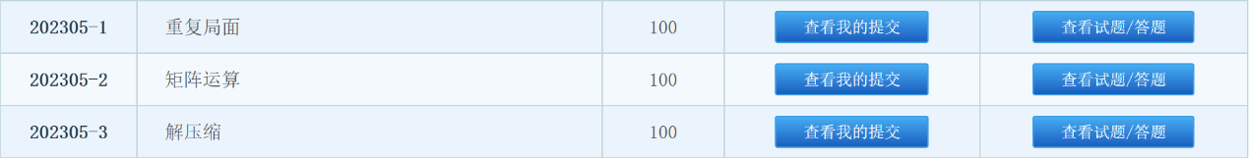

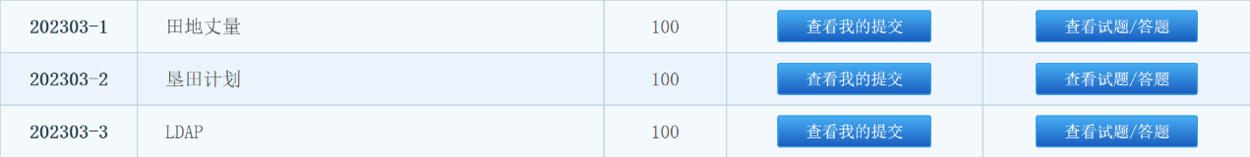

2.2 设计分析与算法流程

(1)202305-1 重复局面

1. 初始化 n, a, cnt

2. 读取 n*8 矩阵，存入a

3. 输出 1

4. for i from 1 to n-1:

5. cnt = 1

6. for j from 0 to i-1:

7. if a[8*j] == a[8*i]:

8. cnt++

9. 输出 cnt

(2)202305-2 矩阵运算

1. 初始化 n, d

2. 输入 Q, K, V

3. 输入 w

4. M = Q * K

5. M = w * M

6. N = M * V

7. 输出 N

202305-3 解压缩

初始化变量:

s: 输入的数字

a, pri: 字符数组

six: 二进制位数组

num, print: 数字

输入 s

对于 i 从 1 到 s/8:

输入字符对并存储在 a[num, num+1]

num += 2

对于 i 从 1 到 s%8:

输入字符对并存储在 a[num, num+1]

num += 2

num = 1

n = 0

对于 i:

调用 change(i)

如果 six[1] == 1:

n += getnum(2,8) * (128^i)

否则:

n += getnum(2,8) * (128^i)

结束循环

对于 i 从 print 到 n:

对于 j 从 num 到 num+nu-1:

打印 a[2*j-1] 和 a[2*j]

print += 1

如果 print % 8 == 0:

打印换行符

pri[2*print-1] = a[2*j-1]

pri[2*print] = a[2*j]

202303-1 田地丈量

初始化变量:

n: 矩形对数

a, b: 内部矩形尺寸

sum: 总面积，初始值为0

x1, y1, x2, y2: 当前矩形坐标

输入 n, a, b

对于 i 从 1 到 n：

输入 x1, y1, x2, y2

调用函数 area(x1, y1, x2, y2, a, b) 计算面积

sum = sum + 计算出的面积

输出 sum

函数 area(x1, y1, x2, y2, a, b):

初始化变量:

wid, high: 新矩形尺寸，初始值为0

根据 x1, x2 更新 wid

根据 y1, y2 更新 high

返回 wid * high（新矩形的面积）

202303-2 垦田计划

初始化数组 s，长度 maxn

读入 n, m, k

for i=0 to n-1:

读入 t, c

s[t] += c

update max = t if t > max

i = max

while i >= k:

if s[i] > m:

break

m -= s[i]

s[i-1] += s[i]

i--

输出 i 或 k-1 (如果 k-1 > i)

202303-3 LDAP

初始化用户数组user和数量n

函数 match(str)：

根据":"或"~"分割str，得到键和值

遍历用户数组：

若用户属性匹配给定条件，添加其DN到结果列表

排序并返回结果列表

函数 match2(str)：

若str首字符为数字，返回match(str)

否则，根据括号分割str，得到左右子字符串

递归调用match2处理子字符串，得到结果列表res_l和res_r

根据str首字符为"&"或"|"返回res_l和res_r的交集或并集

2.3 界面设计

无

2.4 关键类图

无

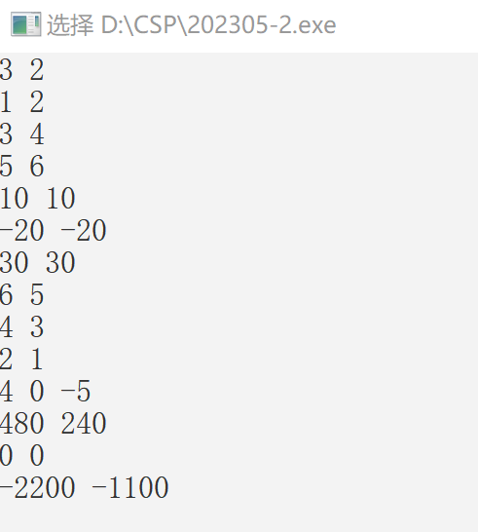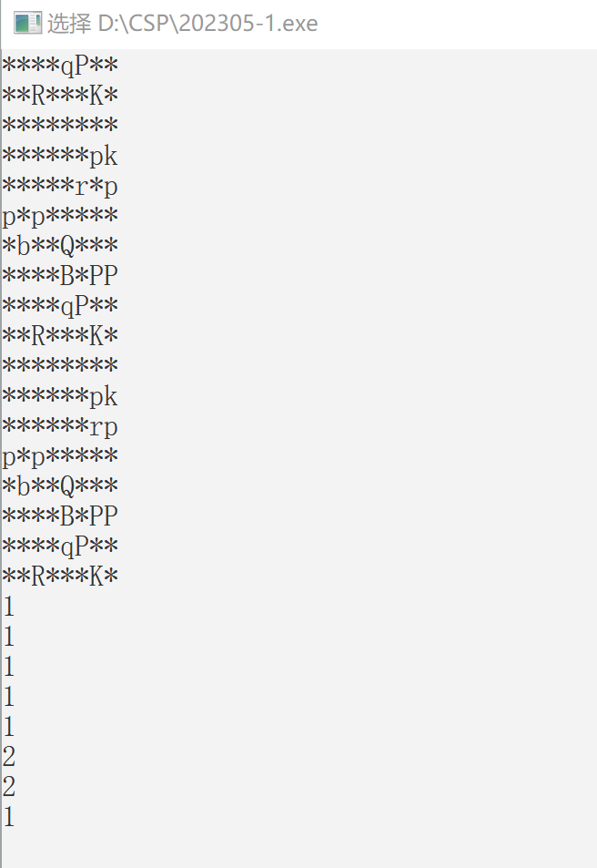3 系统实现（运行调试）

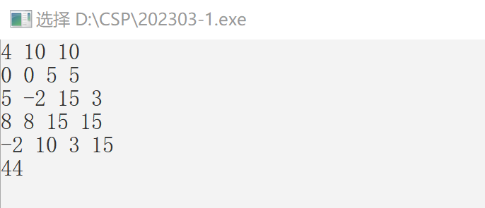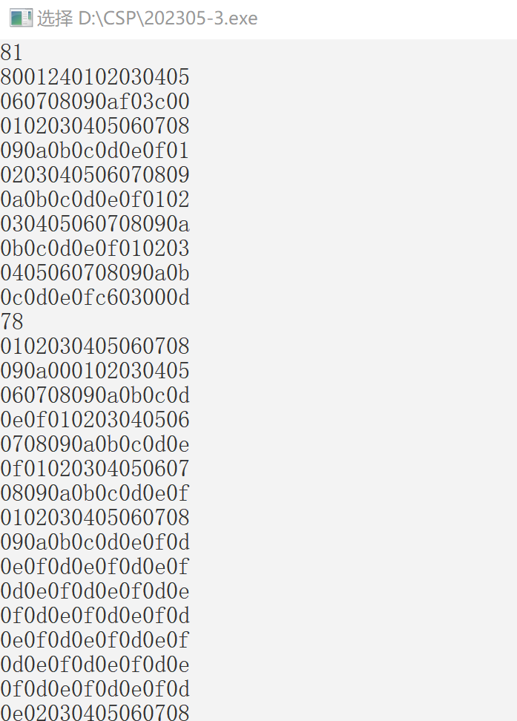

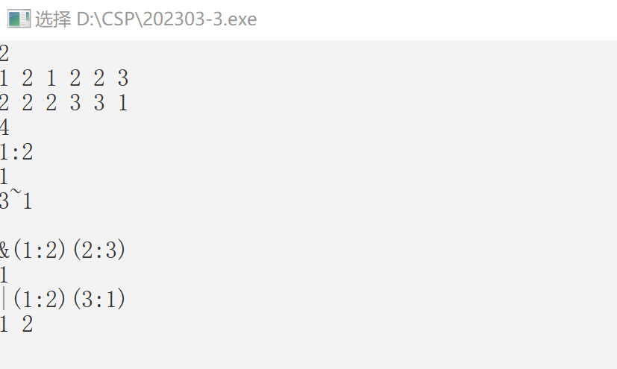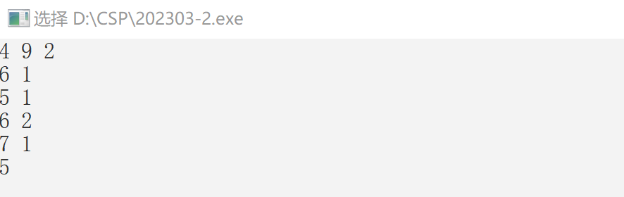

系统扩展

无

5 总结

①存在的问题：

每套的第二题的分数拿不全，不会对程序进行优化。

第三题难度较大，算法没有掌握。

②收获:

通过CSP模拟训练，不仅使我巩固了c++的基础知识，也学习了二分法、map等常用算法，提升了自己的写题能力。